ΠΑΡΑΡΤΗΜΑ

ΦΩΤΟΓΡΑΦΙΚΟ ΥΛΙΚΟ

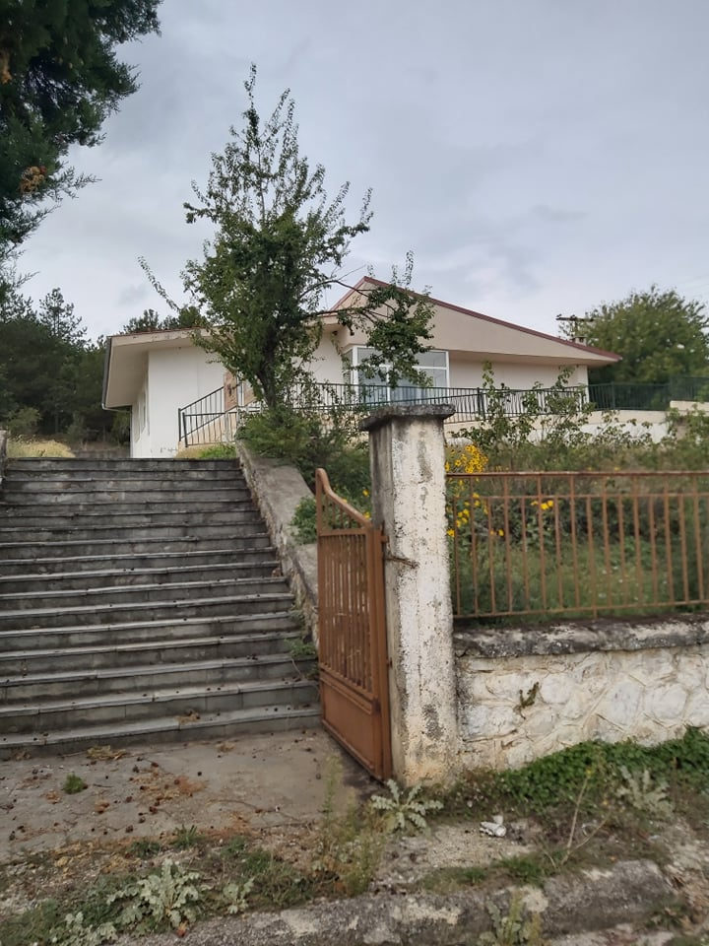  Φωτογραφία 1: Τοίχος αντιστήριξης και βορειοανατολική πρόσβαση στο Κέντρο Παλαιοντολογίας | 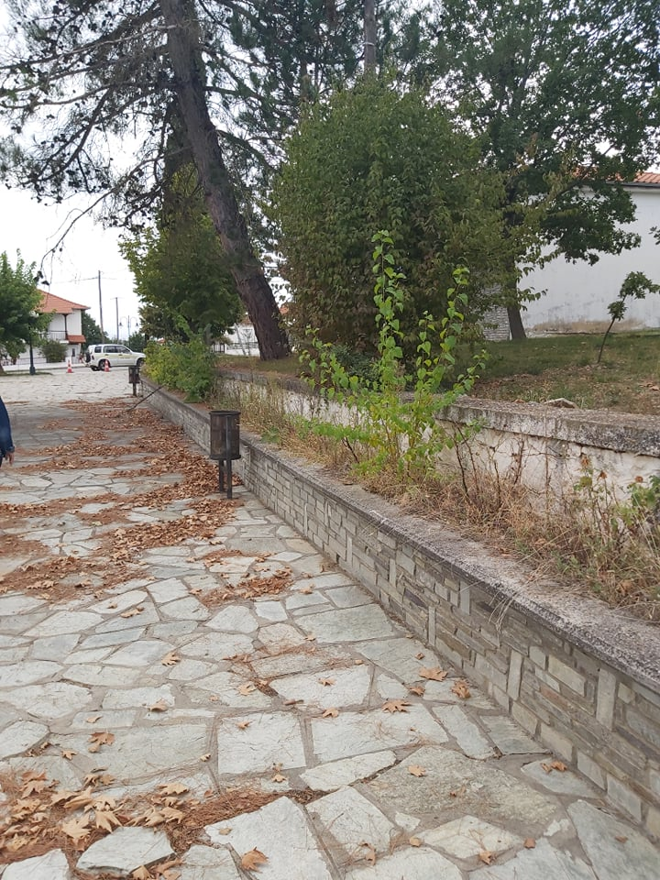  Φωτογραφία 2: Τοίχος αντιστήριξης στη  δυτική πλευρά και καλάθι απορριμμάτων
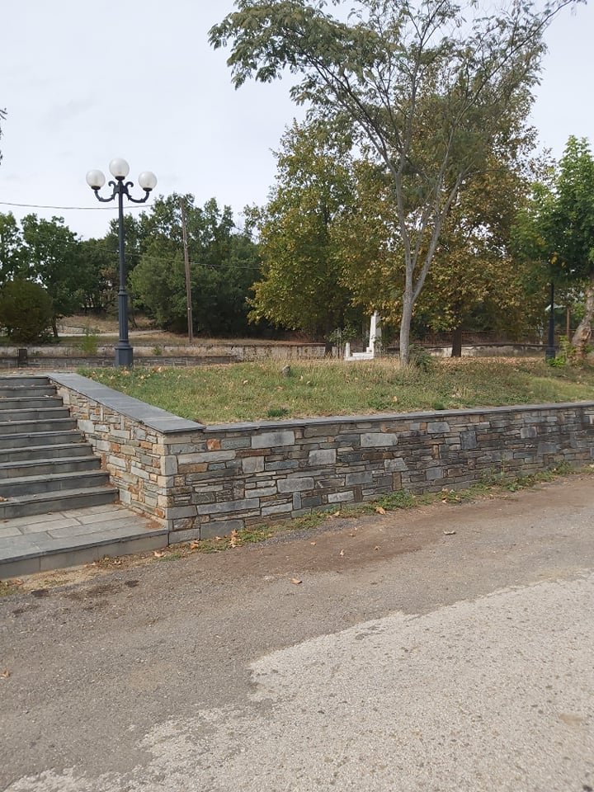  Φωτογραφία 3: Τοίχος αντιστήριξης και νοτιοανατολική πρόσβαση στην πλατεία | 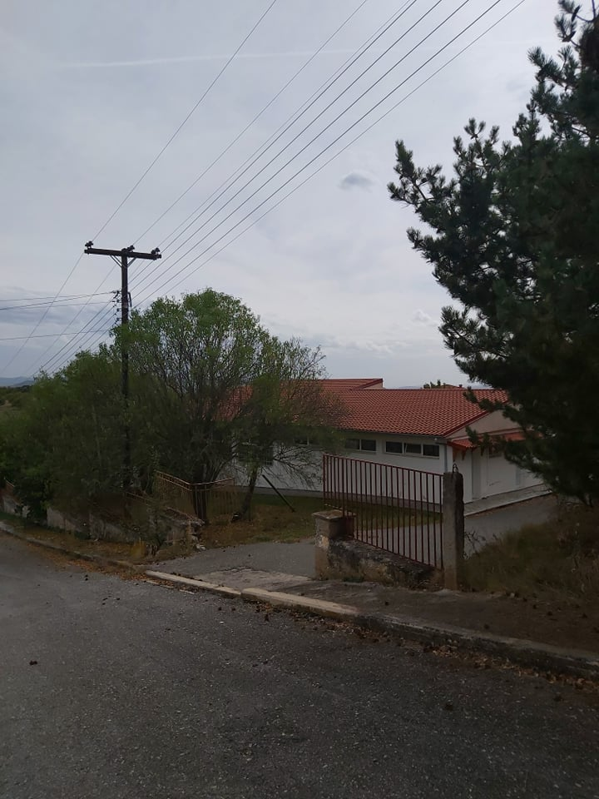  Φωτογραφία 4: Τοίχος αντιστήριξης, πεζοδρόμιο και βόρεια πρόσβαση στο Κέντρο Παλαιοντολογίας
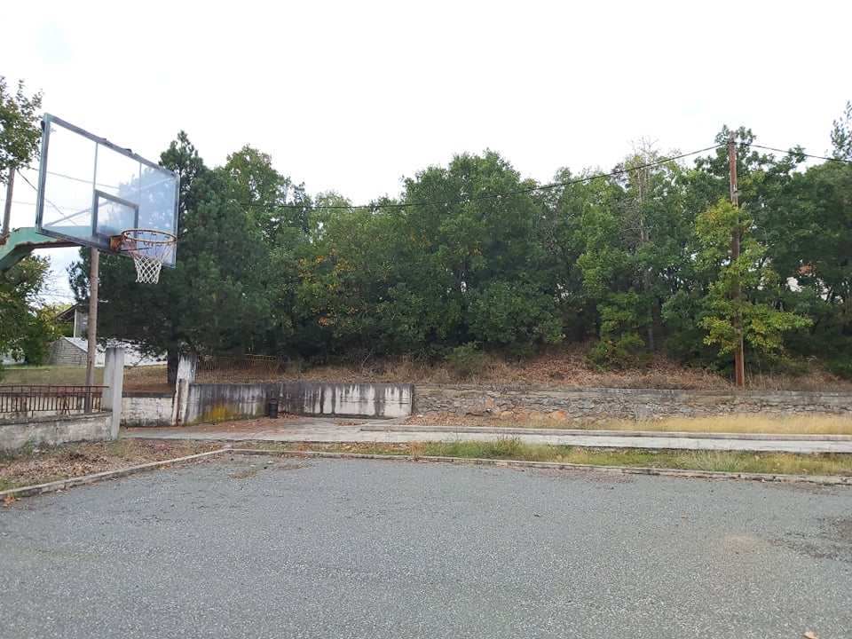  Φωτογραφία 5:  Γήπεδο μπάσκετ και δυτικός τοίχος αντιστήριξης | 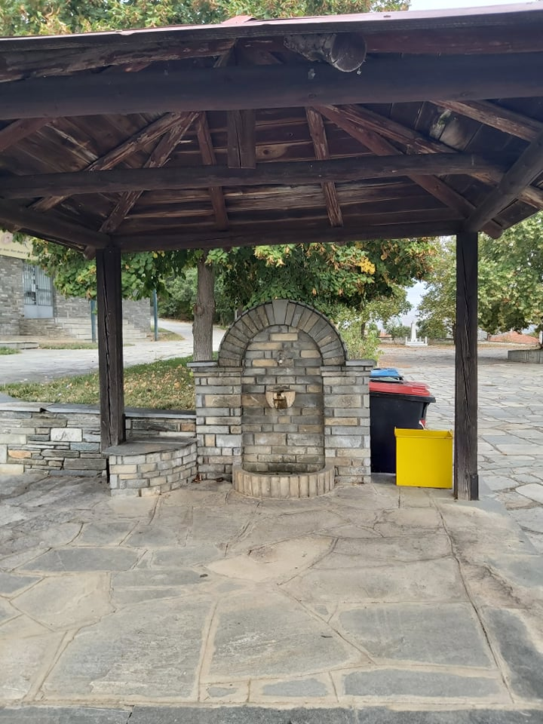  Φωτογραφία 6: Η πέτρινη βρύση με κιόσκι στη νότια είσοδο της πλατείας
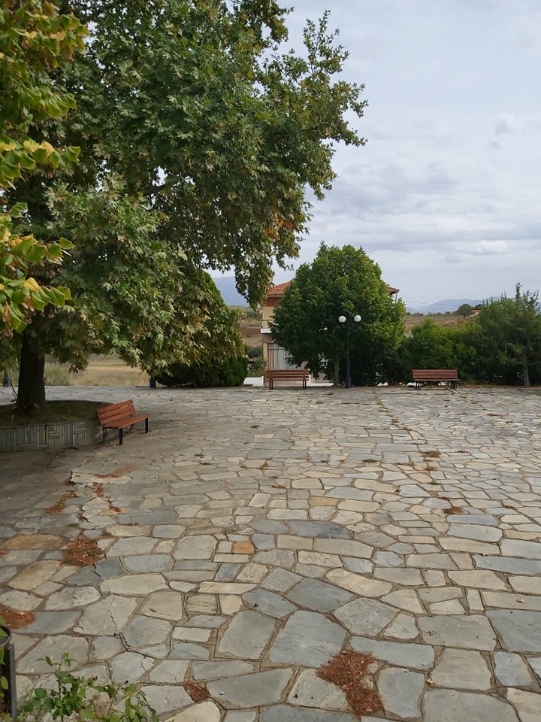  Φωτογραφία 7:  Πλακόστρωση κεντρικής πλατείας | 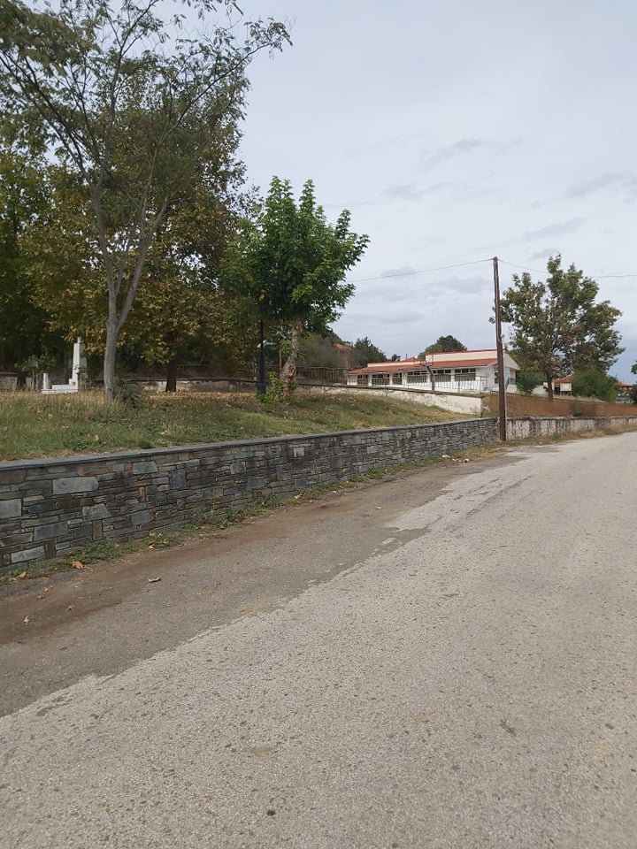  Φωτογραφία 8:  Επένδυση τοιχείων αντιστήριξης και μνημείο ηρώου πεσόντων

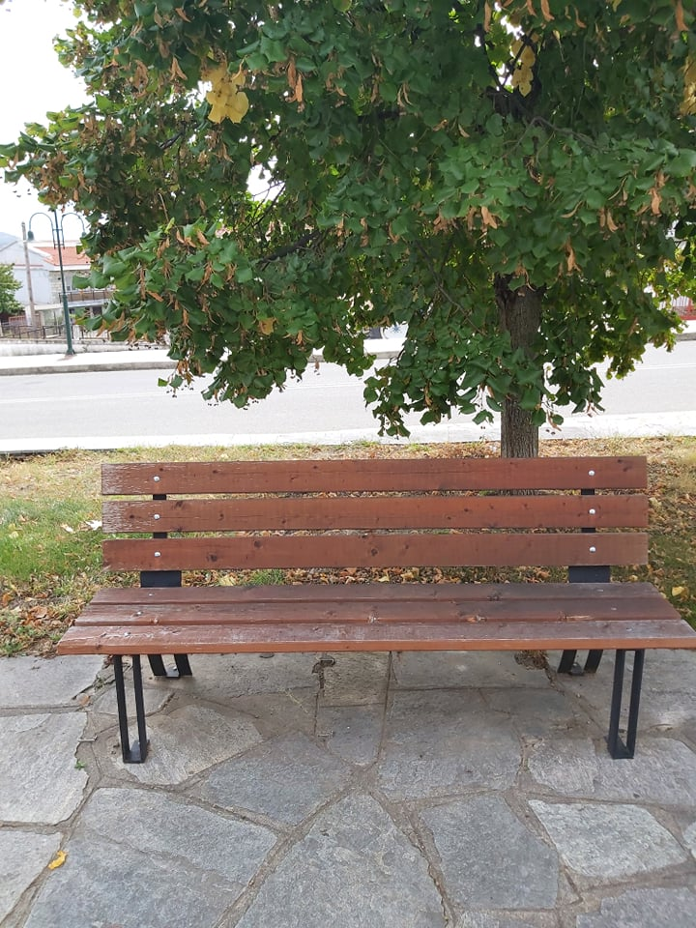  Φωτογραφία 9:  Αστικός εξοπλισμός (παγκάκι) | 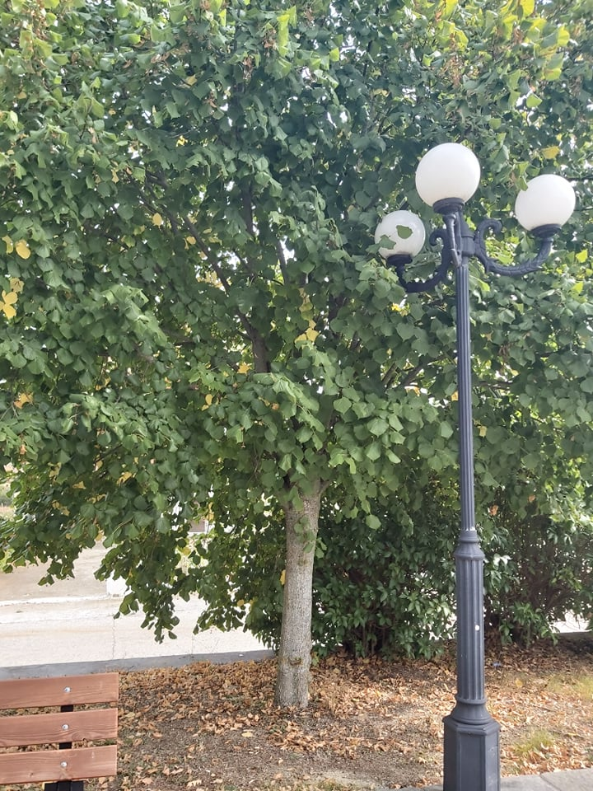  Φωτογραφία 10:  Φωτιστικά σώματα
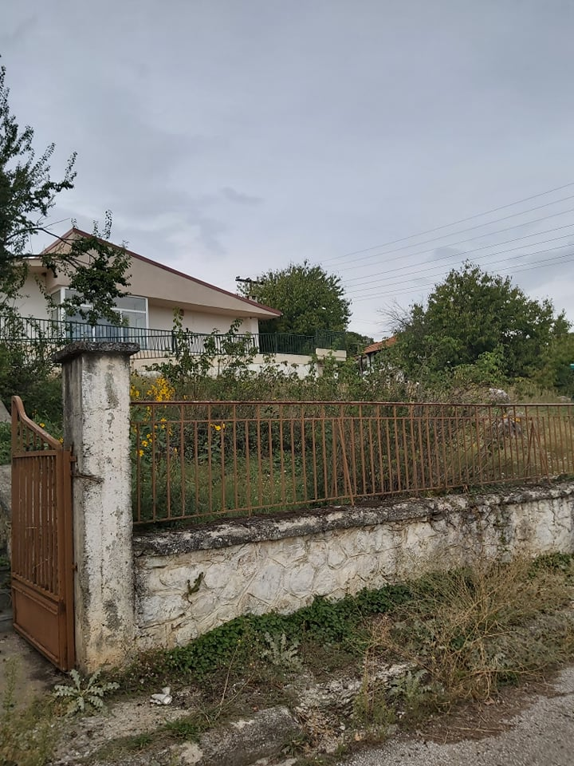  Φωτογραφία 11:  Σιδερένιο κιγκλίδωμα και πόρτα | 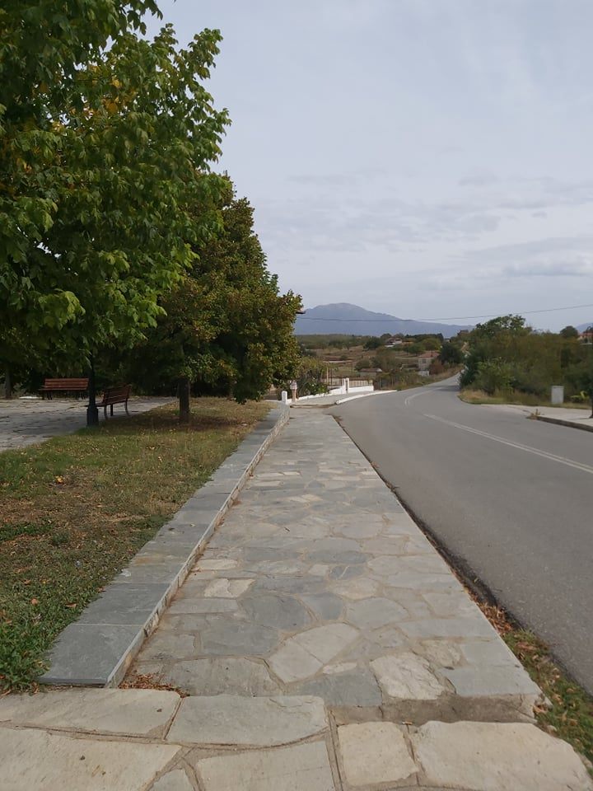  Φωτογραφία 12: Πεζοδρόμιο στη νότια πλευρά της πλατείας
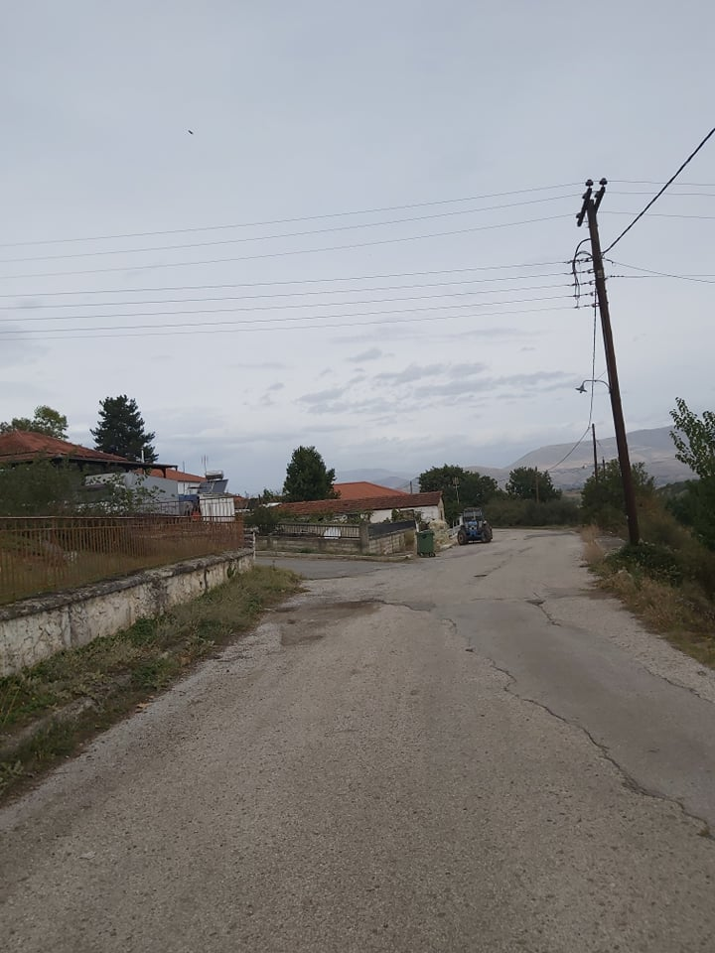  Φωτογραφία 13: Πεζοδρόμιο στην ανατολική πλευρά του Κέντρου Παλαιοντολογίας | 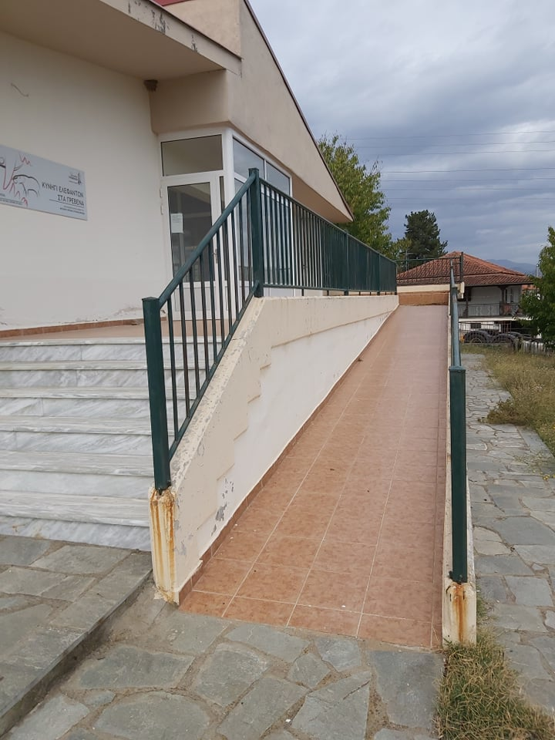  Φωτογραφία 14: Ανατολική όψη του Κέντρου Παλαιοντολογίας
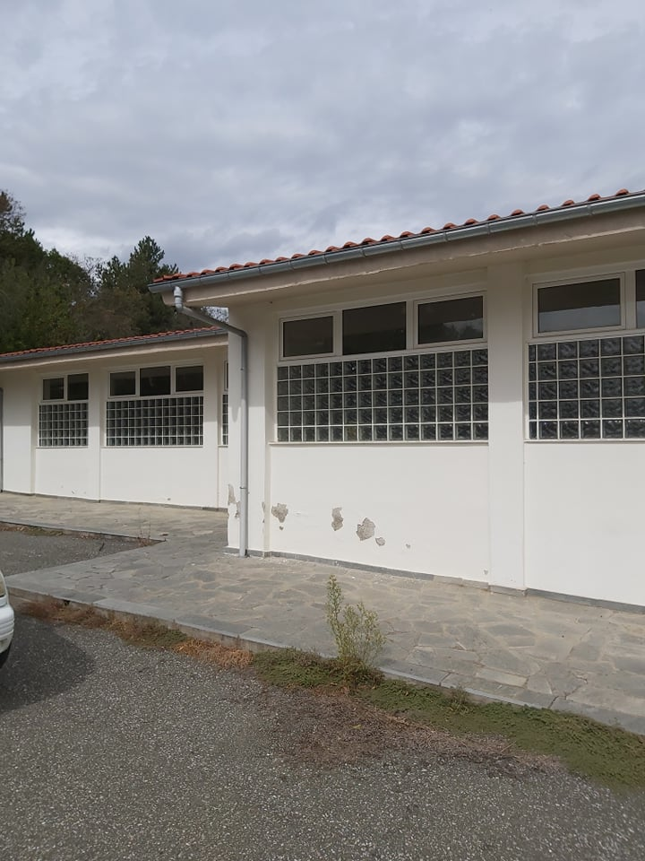  Φωτογραφία 15:  Νότια όψη του Κέντρου Παλαιοντολογίας | 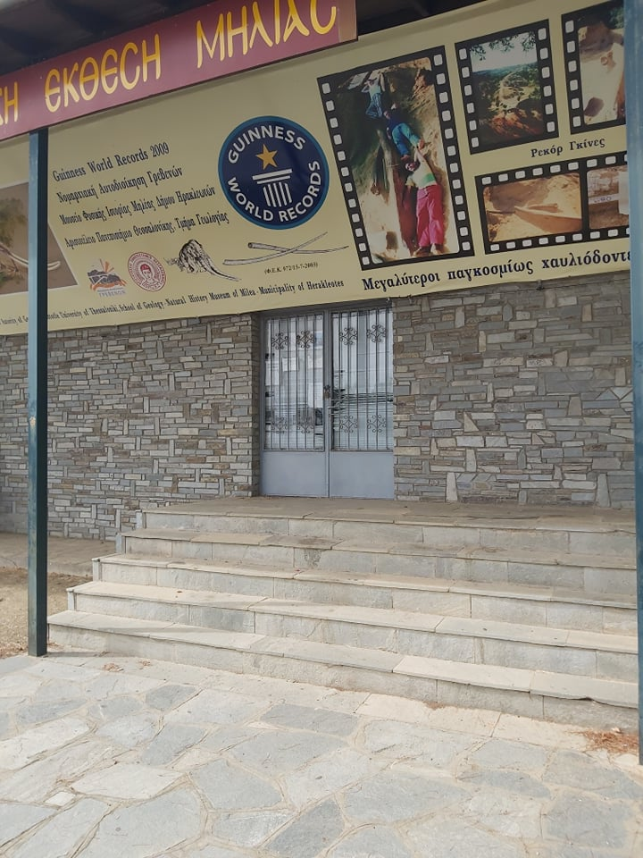  Φωτογραφία 16:  Ανατολική όψη κοινοτικού καταστήματος

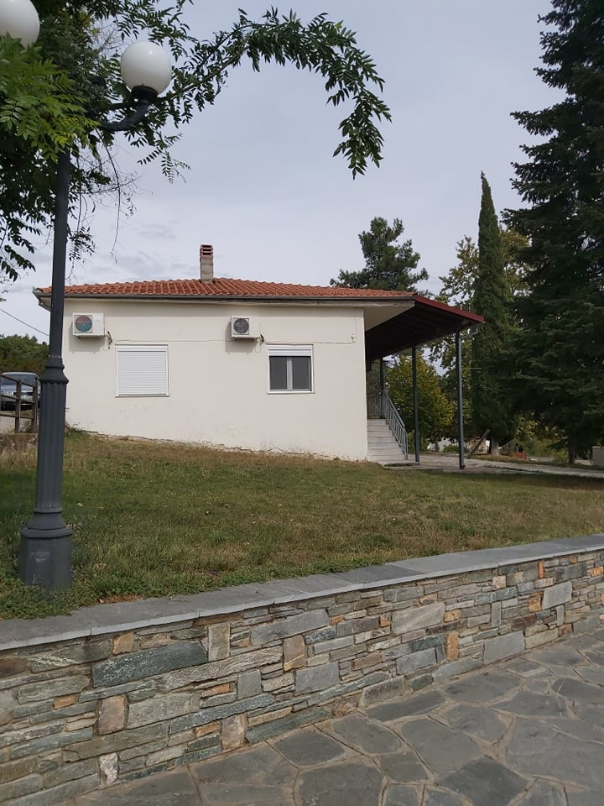  Φωτογραφία 17:  Νότια όψη κοινοτικού καταστήματος | Φωτογραφία 18:  Πρόσβαση στο Κέντρο Παλαιοντολογίας
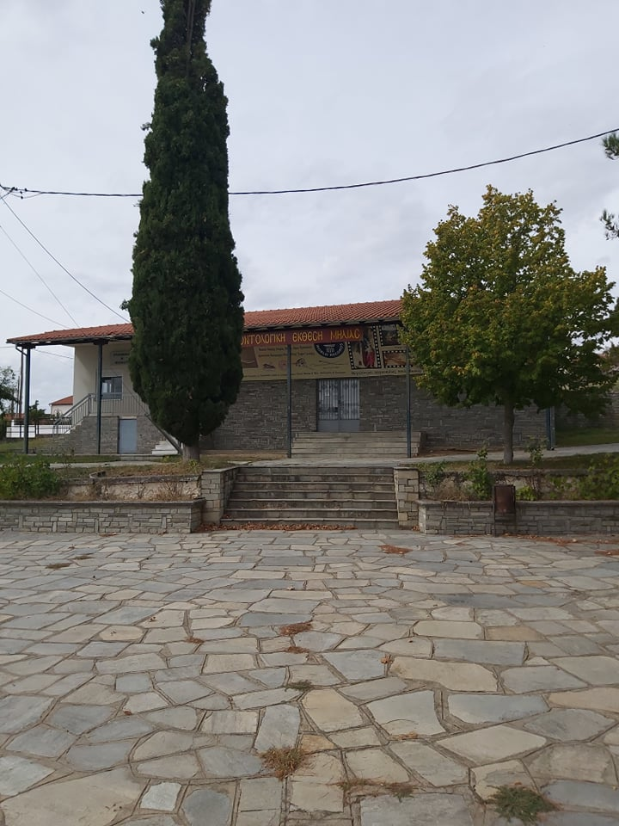  Φωτογραφία 19:  Πρόσβαση στο κοινοτικό κατάστημα | 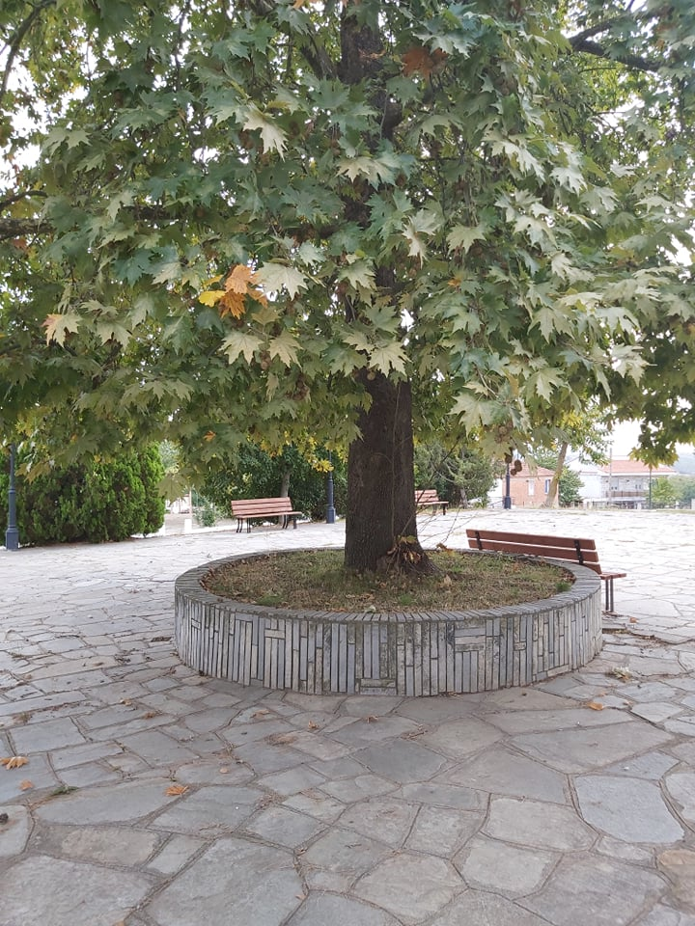  Φωτογραφία 20:  Κεντρικός πλάτανος της πλατείας
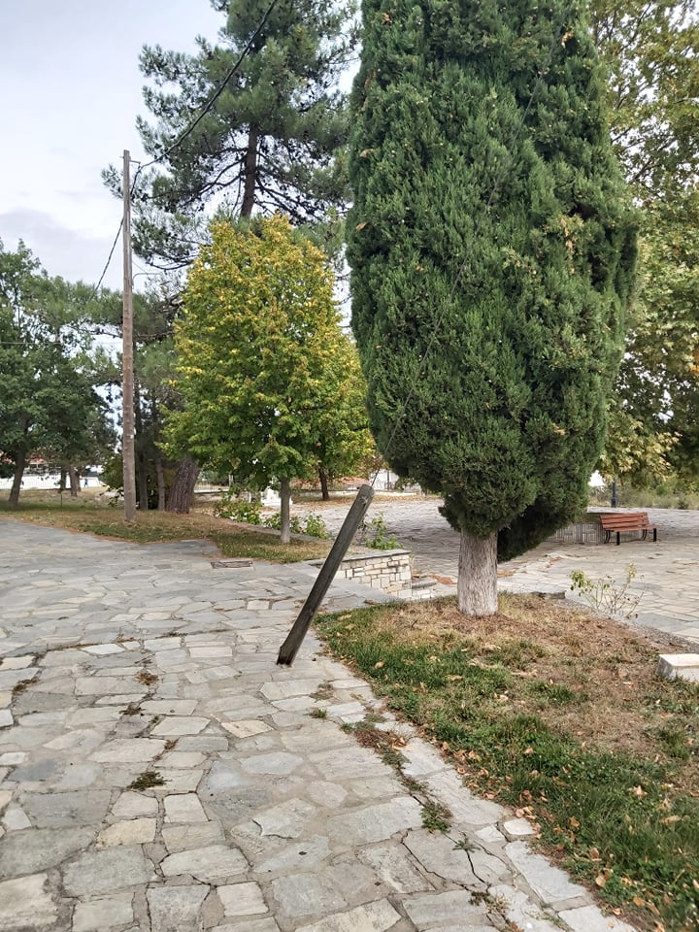
Φωτογραφία 21:
Περιμετρικά δέντρα στην πλατεία

